ΣΥΜΜΕΤΟΧΗ ΣΕ ΤΗΛΕΔΙΑΣΚΕΨΗ
ΜΕ ΘΕΜΑ ΤΟΥΣ ΟΛΥΜΠΙΑΚΟΥΣ ΑΓΩΝΕΣ ΚΑΙ ΣΥΖΗΤΗΣΗ ΜΕ ΤΟΝ ΠΑΡΑΟΛΥΜΠΙΟΝΙΚΗ ΚΟΛΥΜΒΗΣΗΣ ΓΙΑΝΝΗ ΚΩΣΤΑΚΗ

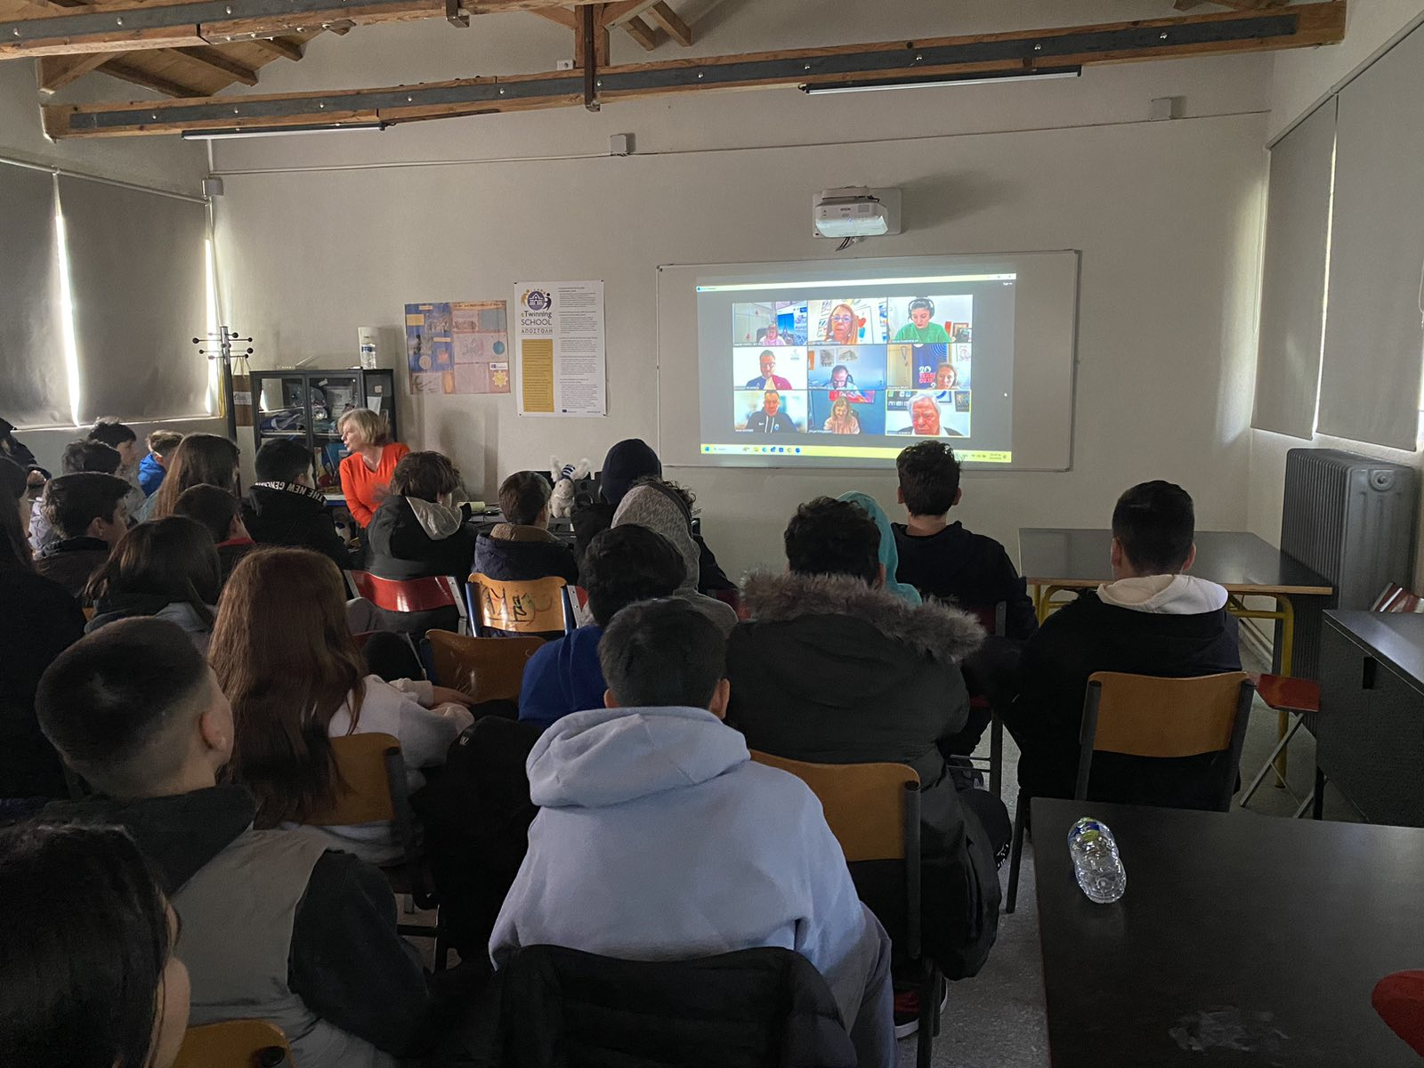

Τη Δευτέρα 5/2/2024 οι μαθητές των τμημάτων του σχολείου μας Β΄1, Β΄2 και Β΄3 συμμετείχαν σε ωριαία τηλεδιάσκεψη που πραγματοποιήθηκε με πρωτοβουλία του Γαλλικού Ινστιτούτου και της Γαλλικής Πρεσβείας στην Ελλάδα.
Διοργανώθηκε με τη συνεργασία της καθηγήτριας γαλλικών και των καθηγητών Φυσικής Αγωγής.
Σε αυτή συμμετείχαν χιλιάδες μαθητές από την Ελλάδα και τη Γαλλία και στο πρώτο μέρος της παρουσιάστηκαν οι Ολυμπιακές εγκαταστάσεις που θα φιλοξενήσουν στη Γαλλία φέτος τους Ολυμπιακούς και Παραολυμπιακούς αγώνες, καθώς και οι διαχρονικές αξίες του Ολυμπισμού.
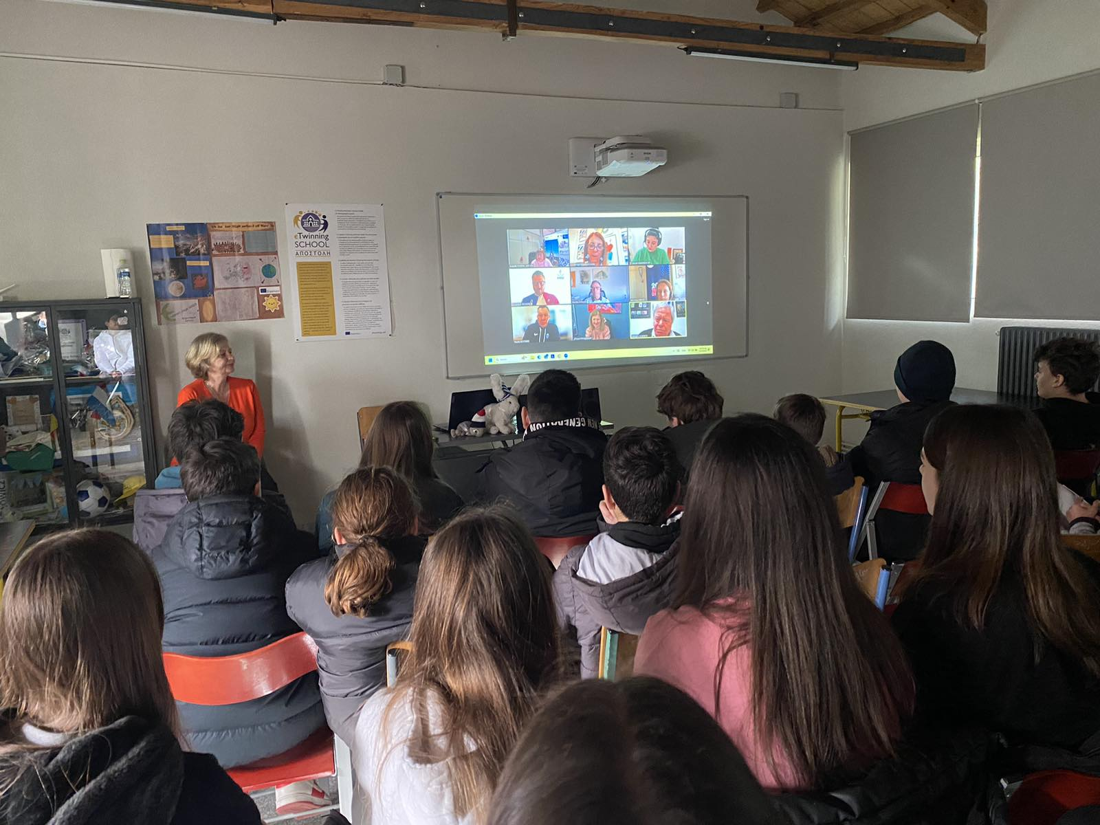

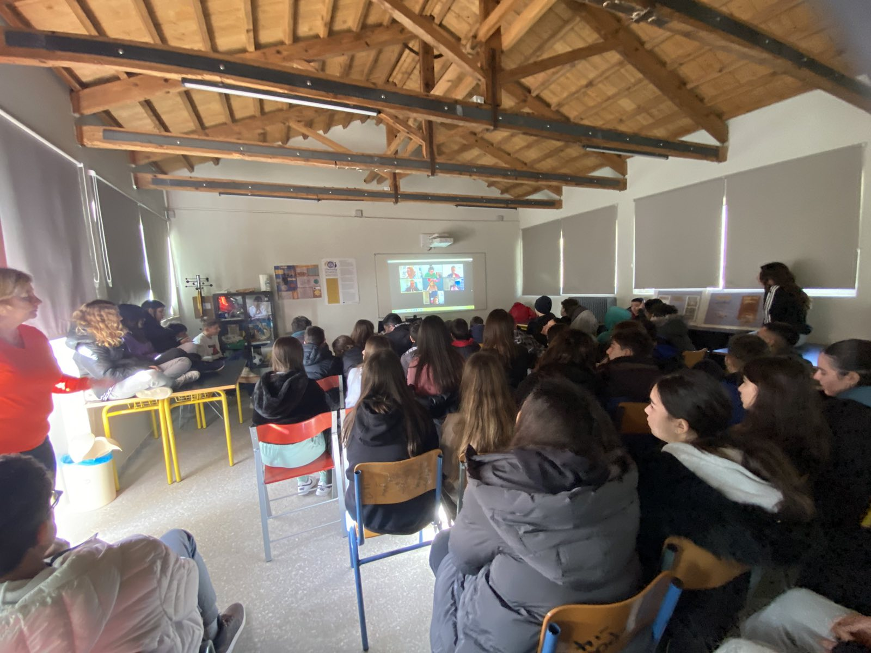

ΠΩΣ Η ΑΤΥΧΙΑ ΓΙΝΕΤΑΙ ΕΥΚΑΙΡΙΑ
Στο δεύτερο μέρος ο Παραολυμπιονίκης κολύμβησης Γιάννης Κωστάκης μίλησε για τον εαυτό του, τις δυσκολίες που αντιμετώπισε ως αθλούμενος με αναπηρία στα κάτω άκρα (μετά από ατύχημα στα 18 του χρόνια ), για τη δύναμη της θέλησης, τη συγκίνηση όταν ανεβαίνει στο βάθρο για απονομή μεταλλίου, τους τρόπους που αντιμετωπίζει τα προβλήματα και το άγχος των αγώνων, αλλά και το όνειρό του να γίνει αργότερα προπονητής.
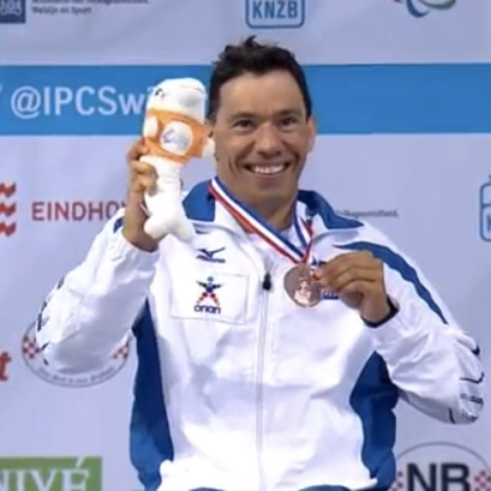
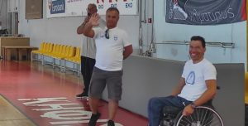
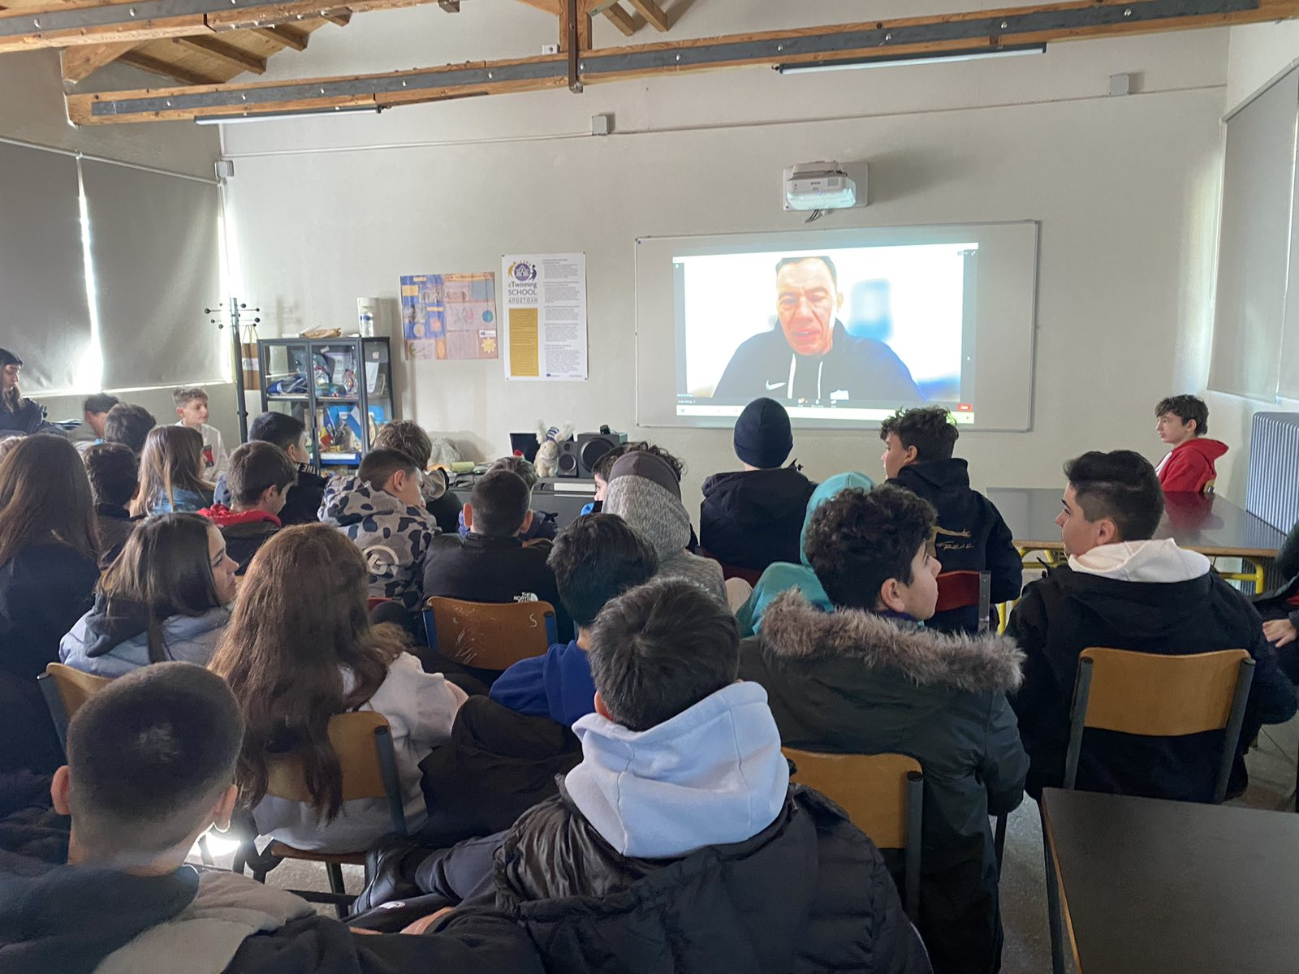

Στο τέλος ο πρωταθλητής απάντησε σε εύστοχες ερωτήσεις μαθητών και έλυσε απορίες τους.
Η τηλεδιάσκεψη αυτή συνέβαλε στο έργο του σχολείου μας για την παροχή ιδανικών και αξιών, όπως αυτή του Ολυμπισμού, που προάγουν το αγωνιστικό πνεύμα στους μαθητές και διδάσκουν στους ανθρώπους το « ΕΥ ΑΓΩΝΙΖΕΣΘΑΙ».

